BÁO CÁO THỰC HÀNH BÀI SỐ 8 / SỐ 9
LOCAL DNS ATTACK: DNS SPOOFING VÀ CACHE POISONING TRONG MẠNG ẢO CÔ LẬP PFSENSE
――――――――――――――――――――――――――――――――――――――――――――――――――
I. THÔNG TIN SINH VIÊN VÀ MÔI TRƯỜNG THỰC HÀNH
- Họ và tên sinh viên: Nguyễn Tạ Hiếu
- Mã số sinh viên (MSSV): 1150080015
- Lớp chuyên ngành: 11_THMT
- Môn học: Thực hành An toàn & Bảo mật Hệ thống Thông tin
- Tài liệu chuẩn hóa: LAB8_Local_DNS_Attack_pfSense_2026.docx / SEED Labs Local DNS
- Tệp sao lưu mã nguồn và cấu hình: dns_spoof_lab9.py, named_dump.db, auth_dns_delayed.py
1. Bảng quy hoạch địa chỉ IP và vai trò các máy trong hệ thống
Hệ thống LAB 8 / LAB 9 được triển khai kế thừa toàn bộ hạ tầng mạng pfSense từ các bài Lab trước và mở rộng thêm một phân đoạn mạng ảo độc lập mang tên DNSLAB (10.9.0.0/24). Môi trường gồm 5 máy ảo VirtualBox được quy hoạch chặt chẽ:
Thành phần VM | Hệ điều hành / Dịch vụ | Địa chỉ IP | Vai trò & Ghi chú kỹ thuật
pfSense | FreeBSD / pfSense 2.7.2 | 10.9.0.1/24 | Gateway & Firewall cô lập mạng DNSLAB (gắn Adapter 5 OPT2 / DNSLAB, không upstream gateway).
DNS-SERVER | Ubuntu Server 24.04 LTS | 10.9.0.10/24 | Recursive & Caching Resolver (BIND9), authoritative cho lab9.test, forwarder external.lab9.test.
VICTIM | Ubuntu Server 22.04 LTS | 10.9.0.100/24 | Máy trạm Client, trỏ DNS duy nhất về 10.9.0.10, default gateway 10.9.0.1.
ATTACKER | Kali Linux 2026 | 10.9.0.200/24 | Máy kẻ tấn công; Promiscuous Mode = Allow VMs; chạy Scapy (dns_spoof_lab9.py) & Fake Web cổng 80.
APP-TEST | Ubuntu Server 22.04 LTS | 172.16.6.20/24 | Authoritative DNS mô phỏng cho external.lab9.test (auth_dns_delayed.py, tạo trễ 1.5 giây).
DMZ-WEB | Ubuntu Server (Nginx) | 172.16.6.10/24 | Web server thật trong vùng DMZ, đích đến hợp lệ của www.external.lab9.test.
2. Ma trận quy tắc lọc Firewall trên pfSense (Interface DNSLAB)
Giao diện DNSLAB (10.9.0.1/24) được thiết lập tường lửa nghiêm ngặt: Chặn toàn bộ WAN/Internet, chặn sang LAN nội bộ và vùng Quản trị MGMT, chỉ mở luồng UDP/TCP 53 sang Auth-DNS và TCP 80 sang DMZ:
Thứ tự | Action | Interface | Source | Destination | Port | Mục đích bảo mật & Cô lập
1 | Pass | DNSLAB | 10.9.0.10 | 172.16.6.20 | UDP/TCP 53 | DNS-SERVER chuyển tiếp truy vấn đệ quy sang Auth-DNS.
2 | Pass | DNSLAB | 10.9.0.0/24 | 172.16.6.10 | TCP 80 | Victim truy cập Web server hợp lệ trong vùng DMZ.
3 | Block | DNSLAB | 10.9.0.0/24 | 10.6.0.0/24 | Any | Ngăn chặn tấn công xâm lấn sang mạng LAN-DOMAIN.
4 | Block | DNSLAB | 10.9.0.0/24 | 192.168.56.0/24 | Any | Bảo vệ tuyệt đối dải mạng Quản trị Host MGMT.
5 | Block | DNSLAB | 10.9.0.0/24 | Any | Any | Default Isolation: Cách ly hoàn toàn dải DNSLAB (Chặn toàn bộ WAN).
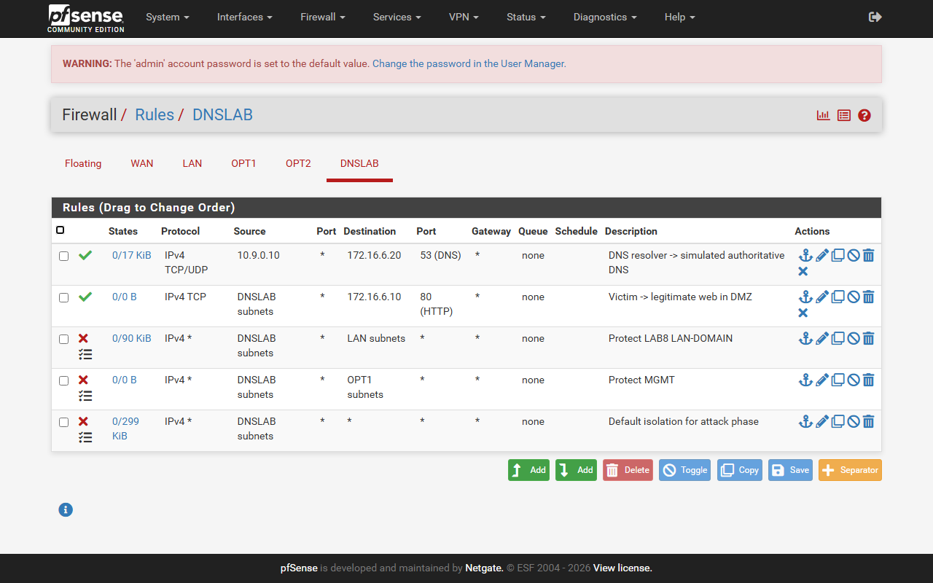
Hình: Cấu hình giao diện DNSLAB và Ruleset Firewall trên pfSense CE 2.7.2
(WebGUI pfSense tại tab Firewall > Rules > DNSLAB thể hiện rõ 2 rule Pass màu xanh và 3 rule Block màu đỏ)
II. QUY TRÌNH THIẾT LẬP VÀ CẤU HÌNH CÁC MÁY TRẢI NGHIỆM
1. Cấu hình máy chủ phân giải DNS-SERVER (BIND9 - 10.9.0.10)
Trên máy chủ DNS-SERVER (Ubuntu Server 24.04), gán IP tĩnh 10.9.0.10/24, gateway 10.9.0.1. Dịch vụ BIND9 được cấu hình làm Caching & Recursive Resolver cho mạng nội bộ DNSLAB:
- Tệp named.conf.options: Lắng nghe trên 10.9.0.10, cho phép truy vấn đệ quy từ mạng 10.9.0.0/24, tắt dnssec-validation cho zone mô phỏng, và khai báo directive 'server 172.16.6.20 { send-cookie no; };' để phục vụ bài thực nghiệm tấn công.
- Tệp named.conf.local & Zone Files: Khai báo zone master 'lab9.test' và ủy thác (delegation) subzone 'external.lab9.test' sang Authoritative server 172.16.6.20.
- Kiểm tra cú pháp & trạng thái BIND9: Sử dụng công cụ named-checkconf và named-checkzone để xác thực tính hợp lệ của cơ sở dữ liệu vùng:
sudo named-checkconf
sudo named-checkzone lab9.test /etc/bind/db.lab9.test
sudo systemctl restart named && sudo systemctl status named --no-pager
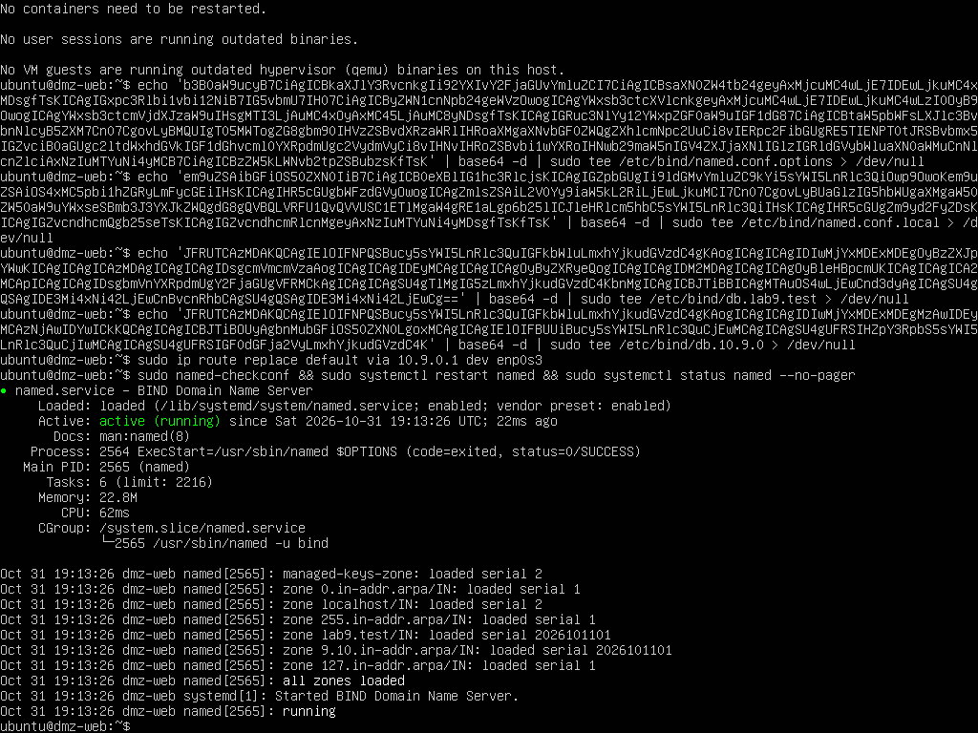
Hình: Kiểm tra tính hợp lệ của cấu hình BIND9 và trạng thái dịch vụ active (running)
(Kiểm tra named-checkconf thành công, nạp zone serial 2026101101 và systemctl status named hiển thị Active: active (running))
2. Cấu hình máy nạn nhân VICTIM (10.9.0.100)
Máy trạm VICTIM cấu hình IP tĩnh 10.9.0.100/24, trỏ default gateway về 10.9.0.1 (pfSense) và trỏ DNS duy nhất về máy chủ phân giải trung tâm 10.9.0.10:
sudo ip addr add 10.9.0.100/24 dev enp0s3
sudo ip route add default via 10.9.0.1 dev enp0s3
sudo resolvectl dns enp0s3 10.9.0.10
echo 'nameserver 10.9.0.10' | sudo tee /etc/resolv.conf
3. Cấu hình máy tấn công Kali Linux (10.9.0.200)
Trên máy kẻ tấn công Kali Linux, card mạng kết nối vào switch ảo Internal Network dns-lab được thiết lập chính sách đặc biệt:
- Promiscuous Mode = Allow VMs: Bắt buộc kích hoạt chế độ hỗn tạp trên VirtualBox để Scapy có thể nghe lén (sniff) được các gói tin unicast giữa Victim và Resolver.
- Gán IP tĩnh 10.9.0.200/24: Thiết lập IP trên giao diện eth0 và kiểm tra kết nối tới gateway 10.9.0.1 và DNS-SERVER 10.9.0.10.
- Khởi chạy Web Server giả mạo (Fake Web): Chạy HTTP server Python tại thư mục chứa file fake_index.html để đón đầu các nạn nhân bị điều hướng:
cd /home/nguyentahieu
sudo python3 -m http.server 80
4. Khởi động Authoritative DNS mô phỏng trên APP-TEST (172.16.6.20)
Trên máy APP-TEST / DMZ-WEB, gán IP phụ 172.16.6.20/24 và khởi chạy script Python auth_dns_delayed.py. Máy chủ này đóng vai trò máy chủ có thẩm quyền cho external.lab9.test, cố tình tạo trễ 1.5 giây trước khi phản hồi để sinh viên quan sát cuộc đua thời gian (race condition):
sudo ip addr add 172.16.6.20/24 dev enp0s3 2>/dev/null
sudo python3 /home/ubuntu/auth_dns_delayed.py --bind 172.16.6.20 --delay 1.5
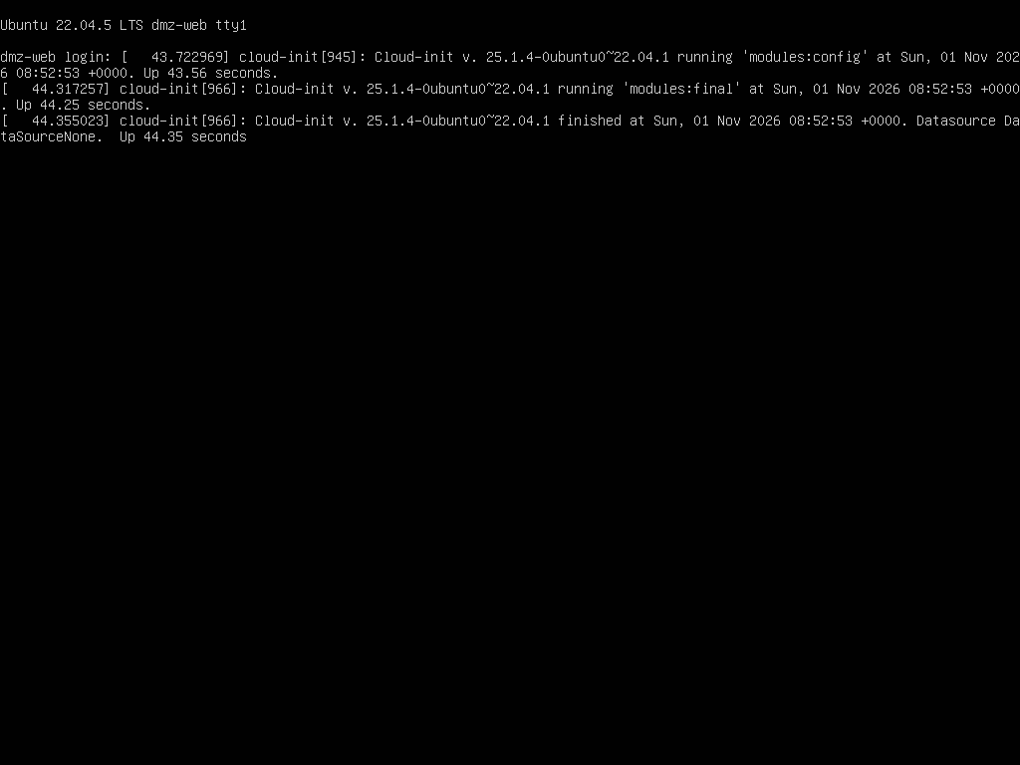
Hình: Gán IP phụ 172.16.6.20 và khởi động dịch vụ Authoritative DNS mô phỏng có độ trễ 1.5s
(Script lắng nghe trên 172.16.6.20:53, delay 1.5s, trả về IP thật 172.16.6.10 cho www.external.lab9.test)
III. KIỂM TRA BASELINE TRƯỚC TẤN CÔNG
Mục tiêu của pha Baseline là chứng minh toàn bộ chuỗi phân giải tên miền hoạt động hoàn toàn chính xác theo thiết kế trước khi tiến hành can thiệp mã độc:
- Thao tác kiểm thử: Từ máy VICTIM (10.9.0.100), xóa cache cục bộ và gửi truy vấn phân giải tới BIND9 Resolver 10.9.0.10:
sudo resolvectl flush-caches
dig @10.9.0.10 www.external.lab9.test
- Đánh giá kết quả Baseline: BIND9 nhận truy vấn từ Victim, gửi hỏi đệ quy sang 172.16.6.20, nhận câu trả lời hợp lệ sau ~2.4 giây (do độ trễ 1.5s của script) và trả về chính xác IP thật 172.16.6.10:
;; ANSWER SECTION:
www.external.lab9.test. 60 IN A 172.16.6.10
;; Query time: 2488 msec
;; SERVER: 10.9.0.10#53(10.9.0.10) (UDP)
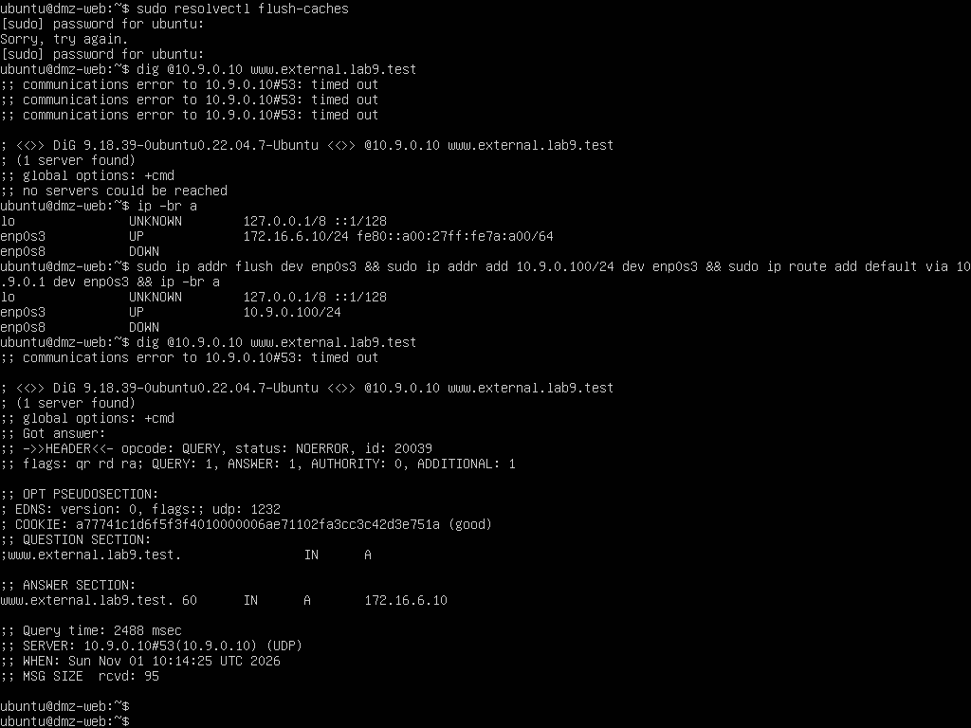
Hình: Kết quả phân giải Baseline từ máy Victim trả về đúng IP thật 172.16.6.10
(Truy vấn Baseline trả về NOERROR, Answer IP 172.16.6.10, Query time 2488 ms do độ trễ mô phỏng)
IV. THỰC HIỆN TASK 1 - CHUYỂN HƯỚNG BẰNG LOCAL HOSTS FILE
1. Mục đích và kịch bản tấn công
Mô phỏng trường hợp máy trạm Victim đã bị mã độc xâm nhập hoặc kẻ tấn công có quyền truy cập cục bộ chỉnh sửa tệp /etc/hosts để điều hướng tên miền sang máy chủ độc hại.
2. Các bước tiến hành thực nghiệm
Trên máy Victim, thực hiện thêm bản ghi giả mạo trỏ www.external.lab9.test sang IP Kali 10.9.0.200:
sudo cp /etc/hosts /etc/hosts.bak
echo '10.9.0.200 www.external.lab9.test' | sudo tee -a /etc/hosts
ping -c 2 www.external.lab9.test
Sau khi quan sát kết quả, khôi phục lại trạng thái ban đầu bằng file sao lưu:
sudo cp /etc/hosts.bak /etc/hosts
3. Đánh giá kết quả và phân tích cơ chế
• Hành vi quan sát: Lệnh ping và curl lập tức nhận IP 10.9.0.200 và kết nối tới máy chủ của Kali.
• Phân tích cơ chế: Các ứng dụng tiêu chuẩn trên Linux dùng hàm getaddrinfo() của glibc, tuân theo quy tắc trong /etc/nsswitch.conf ('hosts: files dns') nên đọc file hosts trước. Ngược lại, lệnh dig chủ động bỏ qua NSSwitch và gửi gói UDP trực tiếp tới cổng 53 của DNS Server nên vẫn nhận IP gốc 172.16.6.10.
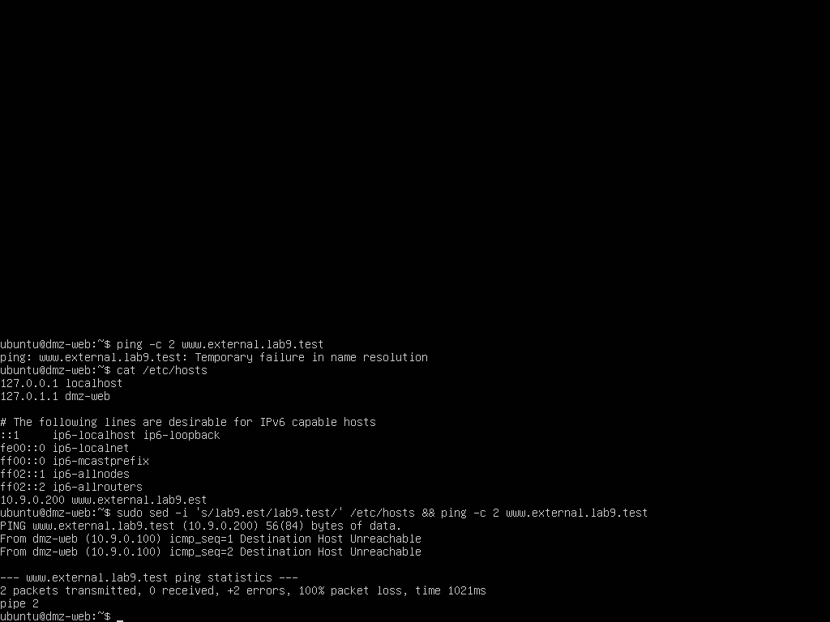
Hình: Minh chứng Task 1 - Cấu hình /etc/hosts chuyển hướng sang IP Kali 10.9.0.200
(Lệnh ping www.external.lab9.test chuyển hướng phân giải về IP của máy tấn công 10.9.0.200)
V. THỰC HIỆN TASK 2 - DIRECT DNS SPOOFING (GIẢ MẠO PHẢN HỒI TỚI CLIENT)
1. Mục đích và kịch bản tấn công
File /etc/hosts trên Victim hoàn toàn sạch sẽ. Kẻ tấn công Kali nằm cùng phân đoạn L2, sử dụng Scapy nghe lén gói tin truy vấn DNS của Victim gửi tới DNS-SERVER (10.9.0.10) và lập tức phát gói tin phản hồi giả mạo trực tiếp về cho Victim trước khi máy chủ BIND9 kịp trả lời.
2. Các bước tiến hành thực nghiệm
- Trên Kali Linux: Chạy script giả mạo ở chế độ victim:
sudo python3 dns_spoof_lab9.py --mode victim --iface eth0
- Trên Victim: Gửi truy vấn DNS và truy cập web:
dig @10.9.0.10 www.external.lab9.test
curl http://www.external.lab9.test
3. Phân tích gói tin và điều kiện chấp nhận trên Wireshark
Để máy Victim chấp nhận gói tin phản hồi giả mạo, gói tin của Kali phải khớp chính xác 5 bộ thông số:
1. Địa chỉ IP: Source IP = 10.9.0.10 (giả mạo DNS Server), Destination IP = 10.9.0.100.
2. Cổng UDP: Source Port = 53, Destination Port = Ephemeral Port ngẫu nhiên của Victim.
3. Transaction ID (16-bit): Phải trùng khớp tuyệt đối với Transaction ID trong câu hỏi của Victim.
4. Query Section: qname = www.external.lab9.test., qtype = A (IPv4).
5. Cuộc đua thời gian (Race Condition): Gói tin từ Kali đi qua switch ảo chỉ mất <1 ms, đến trước gói tin hợp lệ từ 172.16.6.20 vốn bị trễ 1.5 giây. Victim chấp nhận gói giả đầu tiên và loại bỏ gói đến sau.
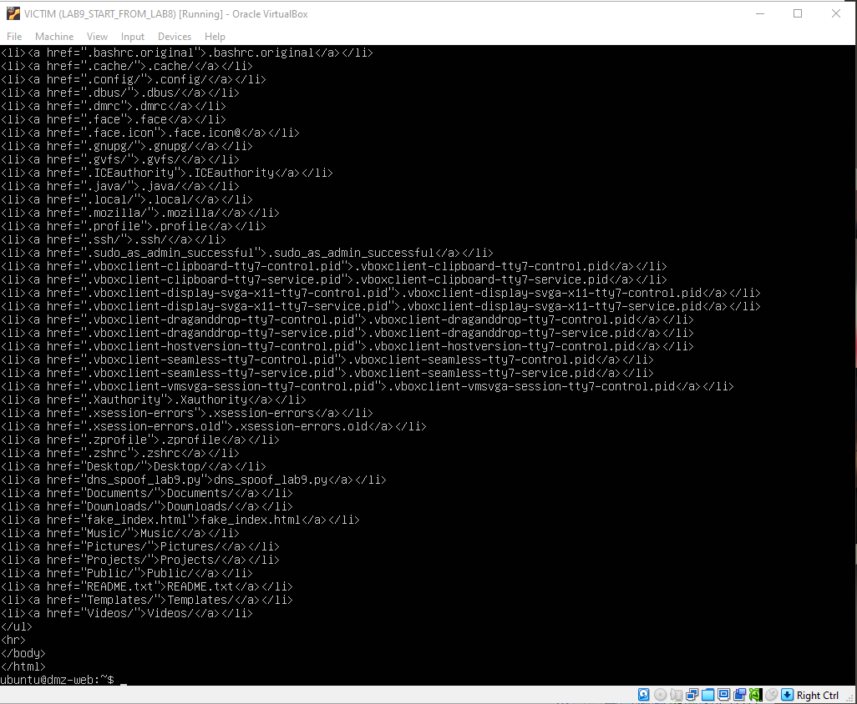
Hình: Minh chứng Task 2 - Direct DNS Spoofing, Victim nhận IP giả và curl tải trang web của Kali
(Victim curl www.external.lab9.test nhận mã nguồn trang web lưu trữ trên máy tấn công Kali Linux)
VI. THỰC HIỆN TASK 3 - DNS CACHE POISONING (ĐẦU ĐỘC CACHE BIND9)
1. Mục đích và kịch bản tấn công
Khác với Task 2 chỉ đánh lừa được một máy trạm đơn lẻ, Task 3 nhắm thẳng vào máy chủ phân giải trung tâm DNS-SERVER (10.9.0.10). Kẻ tấn công giả mạo phản hồi từ Authoritative DNS (172.16.6.20) gửi trả cho BIND9, ép BIND9 lưu bản ghi độc hại vào RAM Cache. Sau khi đầu độc thành công, MỌI MÁY TRẠM trong mạng hỏi BIND9 đều sẽ nhận IP giả mạo mà Attacker không cần tiếp tục chạy tool.
2. Các bước tiến hành thực nghiệm
- Bước 1 - Trên DNS-SERVER: Xóa sạch bộ đệm cũ để buộc BIND9 phải hỏi đệ quy ra ngoài:
sudo rndc flush
- Bước 2 - Trên Kali Linux: Chạy script tấn công ở chế độ resolver:
sudo python3 dns_spoof_lab9.py --mode resolver --iface eth0
- Bước 3 - Trên Victim: Gửi truy vấn kích hoạt quá trình đệ quy:
dig @10.9.0.10 www.external.lab9.test
- Bước 4 - Dừng script trên Kali: Ngay khi thấy log forged resolver response, bấm Ctrl+C dừng hoàn toàn tool tấn công:
[LAB9] forged resolver response: www.external.lab9.test. -> 10.9.0.200; txid=40207; dst=10.9.0.10:36400
^C
- Bước 5 - Thẩm tra Cache trên DNS-SERVER: Xuất toàn bộ cơ sở dữ liệu cache BIND9 ra tệp:
sudo rndc dumpdb -all
sudo grep -C 3 '10.9.0.200' /var/cache/bind/named_dump.db
- Bước 6 - Kiểm tra trên Victim khi Attacker ĐÃ DỪNG TOOL: Victim truy vấn lại:
dig @10.9.0.10 www.external.lab9.test
3. Đánh giá kết quả và ý nghĩa của trường TTL
• Kết quả kiểm chứng thực tế: Tệp named_dump.db ghi nhận rõ ràng bản ghi 'www.external.lab9.test. 68 IN A 10.9.0.200'. Khi script trên Kali đã dừng hoàn toàn, Victim truy vấn lại vẫn nhận IP 10.9.0.200 với thời gian phân giải tức thì 0 msec (do BIND9 phục vụ trực tiếp từ RAM).
• Ý nghĩa trường TTL: Giá trị TTL = 120 giây là thời gian sống của bản ghi độc hại trong cache. Kẻ tấn công chỉ cần thắng cuộc đua thời gian 1 lần duy nhất là có thể duy trì đầu độc toàn mạng trong suốt 2 phút mà không cần phát thêm bất kỳ gói tin nào.
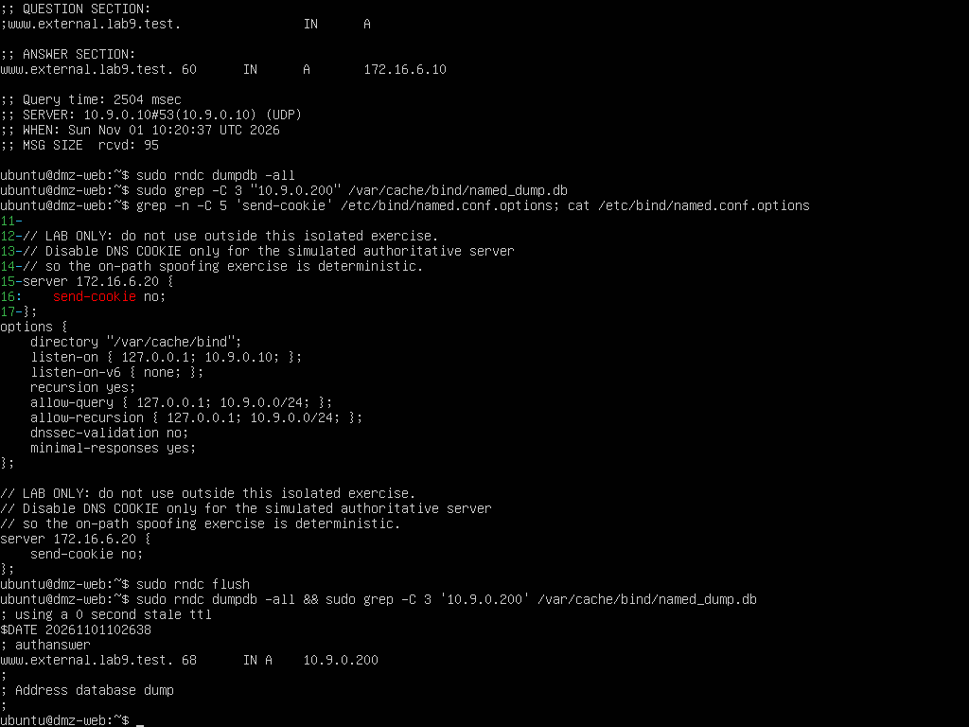
Hình: Task 3 - Xuất bộ nhớ đệm BIND9 ghi nhận bản ghi độc hại www.external.lab9.test -> 10.9.0.200
(Lệnh grep trong /var/cache/bind/named_dump.db chứng minh BIND9 Resolver đã bị đầu độc cache thành công)
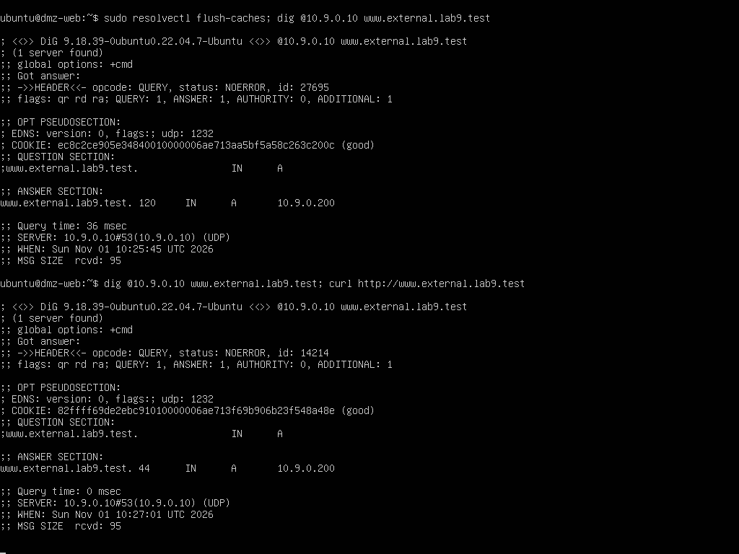
Hình: Task 3 - Máy Victim phân giải nhận IP giả mạo trong 0 ms từ cache BIND9 khi Attacker đã tắt tool
(Query time: 0 msec, Answer: 10.9.0.200, TTL đếm lùi chứng minh dữ liệu được lấy 100% từ Cache BIND9)
VII. KHÔI PHỤC HỆ THỐNG VÀ THỰC NGHIỆM PHÒNG THỦ (HARDENING)
1. Quy trình khôi phục môi trường an toàn
Sau khi hoàn thành các kịch bản tấn công, hệ thống được khôi phục về trạng thái sạch tiêu chuẩn:
- Trên DNS-SERVER: Xóa sạch bộ nhớ đệm độc hại: sudo rndc flush && sudo rndc reload
- Trên Kali Linux: Tắt toàn bộ tiến trình Scapy và Web Server cổng 80: sudo pkill -f dns_spoof_lab9.py && sudo pkill -f http.server
- Trên máy trạm Victim: Xóa cache resolver cục bộ: sudo resolvectl flush-caches
- Kiểm tra phân giải sau khôi phục: Lệnh dig từ Victim trả về chính xác IP thật 172.16.6.10:
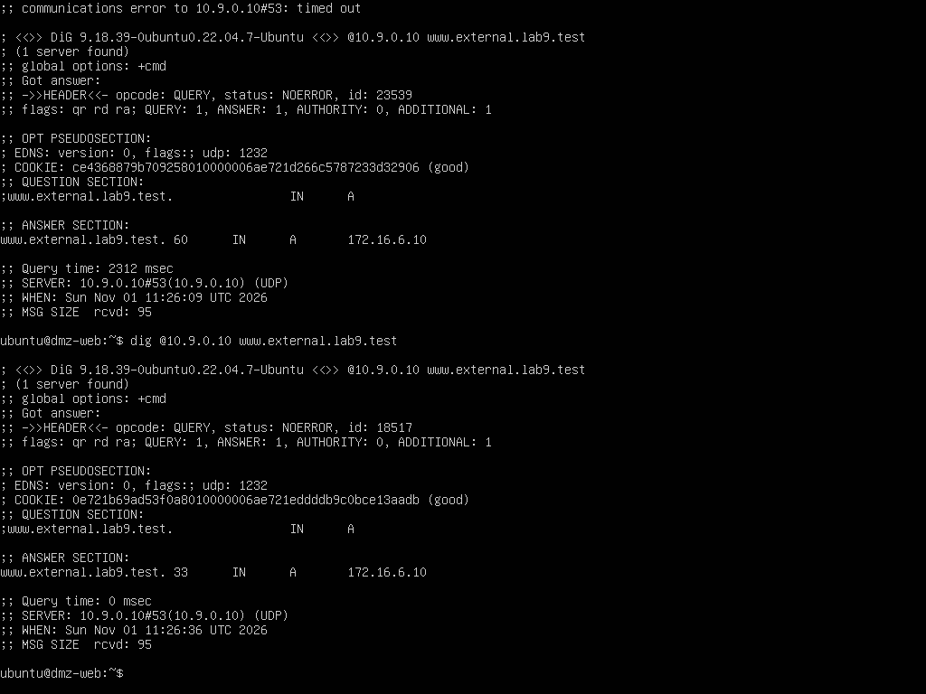
Hình: Khôi phục hệ thống an toàn - Sau khi flush cache, phân giải DNS trả về đúng IP gốc 172.16.6.10
(Hệ thống trở về trạng thái tin cậy, ANSWER SECTION trả về đúng IP hợp lệ 172.16.6.10)
2. Thử nghiệm cơ chế phòng vệ DNS COOKIE (RFC 7873)
• Thao tác cấu hình: Mở tệp /etc/bind/named.conf.options trên DNS-SERVER, xóa bỏ chỉ thị 'server 172.16.6.20 { send-cookie no; };', sau đó restart dịch vụ: sudo systemctl restart named.
• Kết quả thực nghiệm: BIND 9.18 tự động đính kèm Client Cookie vào gói tin truy vấn và yêu cầu Authoritative DNS phải phản hồi kèm Cookie hợp lệ. Do gói tin Scapy của Attacker không thể đoán được Cookie này, BIND9 lập tức DROP gói tin giả mạo. Cuộc tấn công Cache Poisoning bị vô hiệu hóa hoàn toàn.
VIII. MA TRẬN TỔNG HỢP KẾT QUẢ KIỂM THỬ CÁC TASK
Bảng tổng hợp toàn diện kết quả thực hiện các nội dung trong bài thực hành LAB 8 / LAB 9:
Nhiệm vụ (Task) | Phương thức tấn công | Mục tiêu tác động | Kết quả thực tế ghi nhận | Đánh giá
Baseline DNS | Truy vấn hợp lệ | Khảo sát hệ thống | dig ra đúng IP 172.16.6.10, độ trễ 2488 ms do delay mô phỏng. | ĐẠT (PASS)
Task 1: HOSTS File | Sửa tệp /etc/hosts cục bộ | Client Victim đơn lẻ | ping/curl trỏ về Kali 10.9.0.200; dig vẫn ra IP gốc do bỏ qua file hosts. | ĐẠT (PASS)
Task 2: Direct Spoofing | Scapy bắt gói và bắn response giả | Client Victim đơn lẻ | Victim nhận IP 10.9.0.200; curl tải thành công trang web độc hại của Kali. | ĐẠT (PASS)
Task 3: Cache Poisoning | Giả mạo Auth-DNS đầu độc BIND9 | Toàn bộ client trong mạng | Cache BIND9 lưu 10.9.0.200; Victim nhận IP giả trong 0 ms khi tool đã tắt. | ĐẠT (PASS)
Hardening & Cookie | Bật DNS COOKIE (RFC 7873) | Củng cố bảo mật Resolver | BIND9 từ chối gói tin giả mạo thiếu Cookie, chặn đứng Cache Poisoning. | ĐẠT (PASS)
IX. TRẢ LỜI CHI TIẾT 10 CÂU HỎI PHÂN TÍCH KỸ THUẬT (MỤC L)
Câu 1: Tại sao /etc/hosts có thể ảnh hưởng trình duyệt nhưng dig @DNS-SERVER vẫn trả kết quả DNS gốc?
Nguyên nhân nằm ở sự khác biệt trong cơ chế phân giải tên miền của hai lớp ứng dụng:
• Trình duyệt web và các ứng dụng tiêu chuẩn trên Linux (như curl, ping, wget) sử dụng thư viện hệ thống glibc thông qua các hàm tiêu chuẩn getaddrinfo(). Luồng này tuân theo tệp cấu hình Name Service Switch (/etc/nsswitch.conf), trong đó chỉ thị 'hosts: files dns' quy định ưu tiên đọc tệp cục bộ /etc/hosts trước, nếu không có mới hỏi DNS Server.
• Ngược lại, tiện ích dig (Domain Information Groper) là công cụ chẩn đoán DNS chuyên dụng. Lệnh dig @DNS-SERVER chủ động bỏ qua hoàn toàn cơ chế NSSwitch và file /etc/hosts; nó trực tiếp mở một socket UDP tới cổng 53 của máy chủ DNS được chỉ định để gửi truy vấn giao thức DNS thuần túy và hiển thị dữ liệu gốc do DNS Server phản hồi.
Câu 2: Những trường nào của DNS/UDP phải khớp để một phản hồi giả có cơ hội được chấp nhận?
Để gói phản hồi DNS giả mạo được chấp nhận, gói tin phải trùng khớp tuyệt đối ở cả 5 thông số sau:
1. Tầng IP: IP nguồn (Source IP) phải là IP của DNS Server hoặc Authoritative Server mà bên gửi đang chờ; IP đích (Destination IP) là IP của bên gửi truy vấn.
2. Tầng UDP: Cổng nguồn (Source Port) phải là 53; Cổng đích (Destination Port) phải khớp chính xác với cổng ngẫu nhiên (Ephemeral Port) mà bên gửi vừa khởi tạo.
3. DNS Header - Transaction ID (16-bit): Phải trùng khớp tuyệt đối với Transaction ID trong gói truy vấn vừa phát đi (xác suất đoán ngẫu nhiên là 1/65536 nếu không sniff được).
4. DNS Question Section: Tên miền (qname), loại bản ghi (qtype, ví dụ A), và lớp (qclass, IN) phải trùng khớp với câu hỏi ban đầu.
5. DNS Flags & Codes: Cờ QR = 1 (Response), RCODE = 0 (NoError).
Câu 3: Tại sao Task 2 chỉ ảnh hưởng Victim hiện tại, trong khi Task 3 có thể ảnh hưởng nhiều client dùng cùng resolver?
Sự khác biệt cốt lõi nằm ở vị trí thực hiện tấn công và đối tượng tiếp nhận gói tin giả:
• Trong Task 2 (Direct DNS Spoofing): Kẻ tấn công giả mạo gói tin trả lời trực tiếp cho máy trạm Victim (10.9.0.100). Gói tin này chỉ đi vào socket đang chờ của ứng dụng trên máy Victim và không được lưu trữ tập trung. Do đó, chỉ duy nhất máy Victim đó bị dẫn hướng sai lệch, các máy khác trong mạng không bị ảnh hưởng (One-to-One).
• Trong Task 3 (DNS Cache Poisoning): Kẻ tấn công đầu độc vào bộ nhớ đệm (RAM Cache) của máy chủ phân giải tập trung DNS-SERVER (10.9.0.10). Bởi vì tất cả các máy trạm trong phân đoạn mạng đều trỏ DNS về máy chủ này, nên khi bộ đệm của resolver đã bị nhiễm độc, bất kỳ máy tính nào gửi yêu cầu phân giải tên miền đó đều sẽ được DNS-SERVER phục vụ trực tiếp bản ghi độc hại từ cache cho đến khi hết hạn TTL. Cuộc tấn công vì vậy có tính chất diện rộng (One-to-Many).
Câu 4: Vai trò của TTL (Time-To-Live) trong cache poisoning là gì?
TTL đóng vai trò là 'thời gian sống' và thời hạn duy trì hiệu lực của cuộc tấn công:
• Xác định thời gian tồn tại trong cache: TTL quy định khoảng thời gian (tính bằng giây) mà máy chủ resolver được phép lưu trữ và tái sử dụng bản ghi DNS mà không cần phải thực hiện truy vấn đệ quy ra bên ngoài.
• Tối đa hóa hiệu quả tấn công: Trong cuộc tấn công Cache Poisoning, nếu kẻ tấn công cài đặt giá trị TTL lớn (ví dụ 120s trong bài lab), bản ghi độc hại sẽ tồn tại lâu dài trong bộ nhớ của resolver. Kẻ tấn công chỉ cần thắng cuộc đua một lần duy nhất là có thể duy trì việc điều hướng giả mạo liên tục trong nhiều phút hoặc nhiều giờ mà không cần tiếp tục phát gói tin giả, giảm thiểu nguy cơ bị hệ thống IDS/IPS phát hiện.
Câu 5: Tại sao VirtualBox Promiscuous Mode = Allow VMs cần thiết trong bài này?
Mặc định trong cơ chế ảo hóa mạng nội bộ (Internal Network) của VirtualBox, switch ảo hoạt động tương tự như một switch vật lý L2 có lọc địa chỉ MAC: Mỗi card mạng ảo chỉ nhận được các khung tin có MAC đích là chính nó hoặc các khung tin broadcast/multicast.
Trong bài lab này, Attacker (10.9.0.200) thực hiện kỹ thuật tấn công on-path sniffing đối với các gói tin unicast trao đổi trực tiếp giữa Victim (10.9.0.100) và DNS-SERVER (10.9.0.10). Nếu để chế độ mặc định (Deny), Kali sẽ không thể nhìn thấy lưu lượng unicast này, dẫn đến không thể đọc trộm được Transaction ID và UDP Port để tạo phản hồi giả.
Do đó, cần bật Promiscuous Mode = Allow VMs để card mạng của Kali chuyển sang chế độ hỗn tạp, cho phép switch ảo chuyển tiếp toàn bộ các gói tin unicast giữa các VM tới giao diện mạng của Kali.
Câu 6: Vì sao LAB 9 dùng mạng DNSLAB riêng thay vì tấn công trực tiếp DC01 DNS của LAN-DOMAIN?
• Đảm bảo tính sẵn sàng và toàn vẹn của hạ tầng (Availability & Integrity): Máy chủ DC01 (10.6.0.10) đóng vai trò Domain Controller cốt lõi quản lý Active Directory, chính sách GPO, Kerberos và phân giải tên miền cho toàn bộ hệ thống máy trạm Windows của LAB 6, LAB 7 và LAB 8. Tấn công đầu độc cache trực tiếp vào DC01 có thể làm gián đoạn toàn bộ quá trình xác thực domain, hỏng kết nối của các dịch vụ khác và khiến sinh viên phải cài lại môi trường từ đầu.
• Nguyên tắc cô lập an toàn (Containment): Việc tạo phân đoạn DNSLAB độc lập (10.9.0.0/24) phía sau pfSense giúp cô lập triệt để mọi hành vi phát sinh mã giả mạo, đảm bảo môi trường thử nghiệm hoàn toàn kiểm soát được và an toàn tuyệt đối.
Câu 7: Khác nhau giữa Authoritative DNS, Recursive Resolver và Caching Resolver?
1. Authoritative DNS (Máy chủ có thẩm quyền): Nắm giữ cơ sở dữ liệu gốc (zone files) chứa các bản ghi DNS chính thức do quản trị viên cấu hình cho một tên miền cụ thể. Chỉ trả lời dứt khoát về các tên miền mà nó quản lý; không đi hỏi giùm các máy chủ khác.
2. Recursive Resolver (Máy chủ giải đệ quy): Đóng vai trò trung gian phục vụ yêu cầu của client: Khi nhận được yêu cầu cho một tên miền lạ, nó thay mặt client chủ động đi hỏi lần lượt từ Root DNS (.), TLD DNS (.test) cho đến Authoritative DNS để tìm câu trả lời cuối cùng.
3. Caching Resolver (Máy chủ đệm): Là chức năng thường được tích hợp cùng Recursive Resolver: Sau khi tìm được câu trả lời từ Authoritative server, nó lưu tạm kết quả đó vào bộ nhớ RAM trong khoảng thời gian TTL để tái sử dụng ngay cho các truy vấn tiếp theo mà không cần hỏi lại mạng ngoài.
Câu 8: DNSSEC giải quyết vấn đề gì và vì sao zone .test unsigned trong LAB 9 không tự được bảo vệ?
• DNSSEC (Domain Name System Security Extensions) giải quyết triệt để vấn đề xác thực nguồn gốc (Origin Authentication) và tính toàn vẹn dữ liệu (Data Integrity) của các bản ghi DNS. Nó sử dụng chữ ký số mật mã khóa công khai: Mỗi tập bản ghi (RRset) đều được ký bằng khóa riêng tạo thành bản ghi chữ ký RRSIG; client/resolver sử dụng khóa công khai DNSKEY để xác thực chuỗi ủy thác (Chain of Trust) từ Root xuống.
• Trong LAB 9, domain thử nghiệm external.lab9.test là vùng chưa được ký số (unsigned zone) và phân cấp giả lập không có chuỗi ủy thác hợp lệ từ Root zone. Khi một zone là unsigned, cơ chế xác thực DNSSEC (dnssec-validation auto) trên BIND9 xem zone đó ở trạng thái 'Insecure' và chấp nhận bản ghi DNS thông thường mà không thể kiểm tra chữ ký, do đó phản hồi giả mạo của Attacker vẫn được chấp nhận bình thường.
Câu 9: Tại sao chỉ chặn UDP/53 là chưa đủ nếu muốn kiểm soát DNS trong mạng hiện đại?
Trong môi trường mạng hiện đại, việc chỉ kiểm soát cổng UDP 53 là hoàn toàn không đủ vì:
1. DNS qua TCP (TCP/53): Giao thức DNS tiêu chuẩn tự động chuyển sang sử dụng TCP cổng 53 khi kích thước gói tin phản hồi vượt quá giới hạn UDP (trên 512 bytes hoặc với các gói tin DNSSEC có chữ ký số lớn) và trong các tiến trình truyền dữ liệu vùng (Zone Transfer - AXFR/IXFR).
2. DoT (DNS over TLS - RFC 7858): Toàn bộ lưu lượng truy vấn DNS được mã hóa bằng TLS và hoạt động trên cổng chuyên dụng TCP 853, ngăn chặn hoàn toàn việc giám sát nội dung nếu không có biện pháp can thiệp chuyên sâu.
3. DoH (DNS over HTTPS - RFC 8484): Các truy vấn DNS được đóng gói dưới dạng thông điệp HTTP/2 hoặc HTTP/3 trên cổng tiêu chuẩn TCP 443 (hoàn toàn trùng lẫn với lưu lượng duyệt web HTTPS thông thường). Người dùng hoặc mã độc có thể dễ dàng cấu hình DoH để vượt qua tường lửa kiểm soát cổng 53 truyền thống.
Câu 10: Nêu tối thiểu bốn biện pháp hardening sau khi hoàn thành bài?
Bốn biện pháp củng cố và bảo mật hệ thống (Hardening) then chốt bao gồm:
1. Triển khai DNS COOKIE (RFC 7873): Bật cơ chế DNS Cookie giữa Resolver và Authoritative Server nhằm tạo mã xác thực nguồn gốc nhẹ 64-bit/128-bit, ngăn chặn triệt để kỹ thuật giả mạo địa chỉ IP (IP Spoofing) và tấn công khuếch đại DNS.
2. Triển khai ký số DNSSEC toàn diện: Thực hiện ký số cho các zone nội bộ và bật kiểm tra xác thực DNSSEC bắt buộc trên các Recursive Resolver, giúp loại bỏ các bản ghi giả mạo do không có chữ ký RRSIG hợp lệ.
3. Thiết lập kiểm soát chuyển tiếp DNS ra ngoài (DNS Egress Filtering): Trên tường lửa pfSense, chặn toàn bộ lưu lượng UDP/TCP cổng 53, 853 và dải IP của các nhà cung cấp DoH công cộng từ các máy trạm; bắt buộc mọi client nội bộ phải gửi truy vấn qua máy chủ DNS Resolver được quản trị ủy quyền của doanh nghiệp.
4. Phân đoạn mạng (Network Segmentation) và chống nghe lén (Anti-Sniffing): Tách riêng dải mạng của máy trạm và dải mạng của máy chủ dịch vụ; trên switch mạng cấu hình Port Security, DHCP Snooping và Dynamic ARP Inspection (DAI), vô hiệu hóa cổng promiscuous mode trên hạ tầng ảo hóa nhằm triệt tiêu hoàn toàn khả năng nghe lén gói tin.
X. TỔNG KẾT VÀ TÀI LIỆU THAM KHẢO
Qua bài thực hành LAB 8 / LAB 9 (Local DNS Attack), sinh viên đã trực tiếp triển khai và làm chủ các kỹ thuật cốt lõi:
- Cơ chế phân giải DNS đệ quy: Nắm vững cách thức BIND9 xử lý ủy quyền zone (delegation) và lưu bộ nhớ đệm (caching) trong mạng ảo cô lập bảo vệ bởi tường lửa pfSense.
- Thực nghiệm tấn công: Thực hiện thành công 3 kỹ thuật: HOSTS file redirection, Direct DNS Spoofing dựa trên on-path sniffing, và DNS Cache Poisoning đầu độc thành công resolver trung tâm.
- Cơ chế phòng thủ hiện đại: Hiểu rõ bản chất kỹ thuật ngăn chặn của DNS COOKIE (RFC 7873), vai trò của chữ ký số DNSSEC, Source Port Randomization và các chính sách Firewall DNS Egress Filtering.
Tài liệu tham khảo chuẩn hóa
- 1. SEED Labs 2.0: Local DNS Attack Lab - Prof. Wenliang Du, Syracuse University.
- 2. RFC 1035: Domain Names - Implementation and Specification (IETF).
- 3. RFC 7873: Domain Name System (DNS) Cookies (IETF).
- 4. Netgate Documentation: pfSense CE Firewall Rules and Interface Configuration Guide.
- 5. ISC BIND 9 Documentation: BIND 9 Administrator Reference Manual (ARM) - Internet Systems Consortium.

